Евразийский национальный университет им. Л.Н. Гумилева
Институт цифровых наук и искусственного интеллекта
Кафедра Компьютерная и программная инженерия

ОТЧЁТ ПО ЛАБОРАТОРНОЙ РАБОТЕ
по дисциплине «Архитектура IoT систем и технологии передачи данных»
Лабораторная работа № 6 «Time-Series Database»

Выполнил(а): студент(ка) группы M094–6121–26–02, Жанайдаров Амирлан
______________________________________

Проверил: Эгамбердиев Э.У.

Астана 2026
ВВЕДЕНИЕ
Ссылка на github: https://github.com/st1zzy/IoT-System-Architecture-Labs/tree/main/lab6
Цель работы – развернуть базу данных временных рядов, спроектировать схему хранения телеметрии и измерить реальные характеристики: объём, скорость загрузки и запросов, эффект компрессии, непрерывных агрегатов и политики хранения. Использованы PostgreSQL 16 с расширением TimescaleDB, объектное хранилище MinIO для холодного уровня и Grafana для визуализации; всё развёрнуто в Docker.
Задачи: создать широкую (device_id, ts, payload JSONB) и узкую (ts, device_id, metric_id, value) схемы и превратить их в hypertable; загрузить более 5 млн записей, измерить время и объём; включить компрессию и вычислить коэффициент; создать непрерывные агрегаты и сравнить скорость запросов; настроить retention; выгрузить холодный срез в MinIO в формате Parquet; построить дашборд Grafana из 4 панелей; сравнить 4 типовых запроса в 4 конфигурациях.
1. СТЕНД И ДАННЫЕ
Таблица 1 – Компоненты стенда Lab 6
Компонент | Роль | Версия и параметры
lab6-timescale | TSDB | PostgreSQL 16.6, TimescaleDB 2.17.2; shared_buffers 512 МБ
lab6-minio | Холодный уровень | MinIO 2024-10-13 (сборка Bitnami), бакет cold-tier
lab6-grafana | Визуализация | Grafana 11.2.2, источник данных и дашборд из файлов provisioning
lab6-client | Сценарий | Python 3.12, psycopg 3.2.3, pyarrow 17, minio 7.2.9; tools/experiments.py
Данные сгенерированы прямо в базе (generate_series): 100 устройств × 4 метрики (температура, влажность, давление, движение) с интервалом 10 минут за год до текущего момента. Значения моделируют суточный цикл и шум с разрешением реального датчика (0,01 °C, 0,1 % RH, 0,01 гПа), 0,1 % отсчётов температуры – выбросы на +18 °C. Это 21,0 млн строк в узкой схеме и 5,26 млн строк в широкой, где одна строка несёт все 4 метрики. Обе таблицы – hypertable с интервалом чанка 7 суток (53 чанка за год), индекс (device_id, ts DESC). Узкая схема дополнена справочниками devices и metrics, как в §26 силлабуса. Полный журнал выполнения – на рисунке 1.
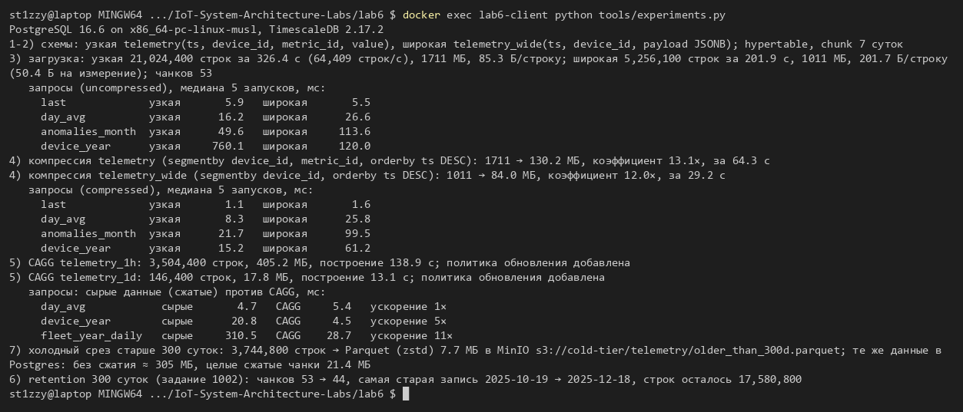
Рисунок 1 – Выполнение всех шагов работы (tools/experiments.py)
2. ЗАГРУЗКА, ОБЪЁМ И КОМПРЕССИЯ
Узкая схема загружена за 326 с (64 409 строк в секунду), широкая – за 202 с. Компрессия включена с упорядочиванием по ts DESC и сегментацией по устройству (и метрике для узкой схемы): каждая сжатая порция содержит ряд одного устройства, к которому применяются алгоритмы для временных рядов – delta-of-delta для времени и Gorilla (XOR соседних значений) для чисел. Результаты – в таблице 2 и на рисунке 2; для сравнения объём приведён к одному измерению (21 024 400 измерений во всех конфигурациях).
Таблица 2 – Объём хранения 21,0 млн измерений
Схема | Компрессия | Объём, МБ | Байт на измерение | Коэффициент
Узкая | нет | 1711 | 85,3 | –
Узкая | segmentby device_id, metric_id | 130 | 6,5 | 13,1×
Широкая (JSONB) | нет | 1011 | 50,4 | –
Широкая (JSONB) | segmentby device_id | 84,0 | 4,2 | 12,0×
Parquet в MinIO (холодный срез) | zstd | 7,7 | 2,2 | –
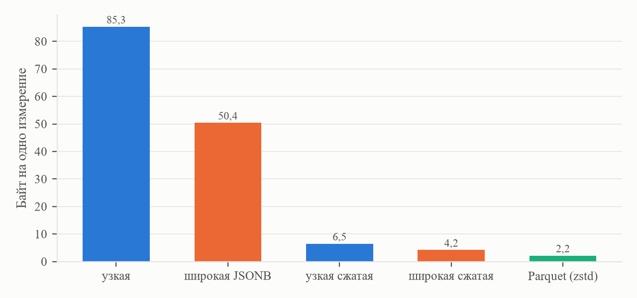
Рисунок 2 – Объём на одно измерение в разных схемах хранения
Компрессия сократила узкую таблицу в 13,1 раза (с 85 до 6,5 Б на измерение) за 64 с, широкую – в 12,0 раза (с 50 до 4,2 Б). Коэффициент у узкой схемы выше, но в абсолютных цифрах широкая занимает меньше: в узкой схеме время и device_id повторяются для каждой из 4 метрик и хранятся в 4 раза чаще, а у JSONB-документа одинаковые ключи из строки в строку хорошо сжимаются универсальным алгоритмом. Без сжатия узкая схема самая расточительная: заголовок строки PostgreSQL (23 Б) и указатель на неё (4 Б) приходятся на каждое отдельное значение.
3. ВРЕМЯ ЗАПРОСОВ В 4 КОНФИГУРАЦИЯХ
Каждый из 4 типовых запросов выполнен 5 раз, в таблице 3 и на рисунке 3 – медиана.
Таблица 3 – Время запроса, мс (медиана 5 запусков)
Запрос | Узкая | Широкая | Узкая сжатая | Широкая сжатая
Последнее значение устройства | 5,9 | 5,5 | 1,1 | 1,6
Среднее по устройствам за сутки | 16,2 | 26,6 | 8,3 | 25,8
Аномалии за месяц | 49,6 | 113,6 | 21,7 | 99,5
Одно устройство за год (по суткам) | 760,1 | 120,0 | 15,2 | 61,2
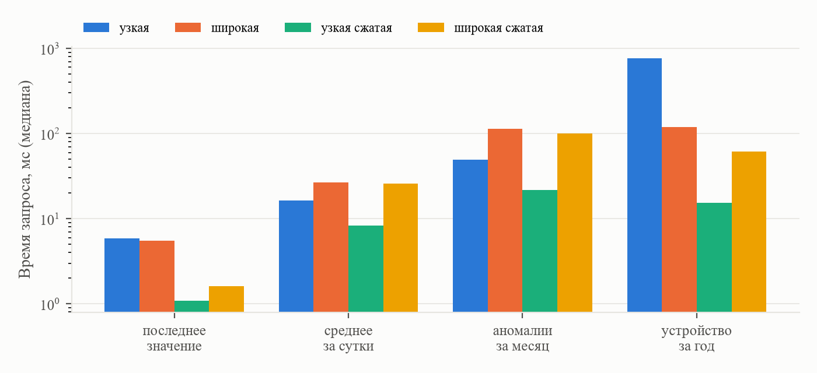
Рисунок 3 – Время типовых запросов в 4 конфигурациях (логарифмическая шкала)
Компрессия не замедлила запросы, а ускорила их (кроме суточного среднего в широкой схеме, где время почти не изменилось): читается в 10–13 раз меньше данных, а сегментация по устройству и метрике позволяет распаковать только нужный ряд. Сильнее всего это видно на годовой выборке одного устройства в узкой схеме – 760 мс без сжатия и 15 мс после: без сжатия индекс (device_id, ts) не содержит metric_id, и база читает все 4 метрики устройства за год (210 тыс. строк), чтобы оставить одну. В сжатой узкой схеме запросы по метрике в 3,1–4,6 раза быстрее, чем в широкой (последнее значение – в 1,5 раза): в JSONB каждое значение приходится извлекать из документа и приводить к числу ((payload->>'temperature')::float8), а в узкой схеме значение – готовая колонка.
4. НЕПРЕРЫВНЫЕ АГРЕГАТЫ
Созданы непрерывные агрегаты (continuous aggregates) по часу и по суткам: среднее, минимум, максимум и число отсчётов на устройство и метрику, с политиками фонового обновления. Агрегат по минуте не создавался: при отсчётах раз в 10 минут минутные интервалы совпадают с исходными строками и ничего не сокращают (таблицы 4 и 5).
Таблица 4 – Непрерывные агрегаты
Агрегат | Интервал | Строк | Объём, МБ | Построение, с
telemetry_1h | 1 ч | 3 504 400 | 405 | 138,9
telemetry_1d | 1 сут | 146 400 | 17,8 | 13,1
Таблица 5 – Запросы к сырым (сжатым) данным и к агрегатам, мс
Запрос | Сырые данные | Агрегат | Ускорение
Среднее по устройствам за сутки | 4,7 | 5,4 | 1×
Одно устройство за год по суткам | 20,8 | 4,5 | 5×
Весь парк за год по суткам | 310,5 | 28,7 | 11×
Выигрыш агрегатов растёт с глубиной запроса: за сутки по 100 устройствам (14 тыс. строк) он незаметен, для годового ряда одного устройства – 5×, для годового графика всего парка – 11× (310 против 29 мс): агрегат хранит уже посчитанные 365 × 100 значений вместо 5,3 млн исходных. Часовой агрегат оказался больше самих сжатых данных (405 против 130 МБ), потому что он сам не сжат; в производственной системе компрессию включают и для агрегатов.
5. RETENTION И ХОЛОДНЫЙ УРОВЕНЬ
Перед удалением данные старше 300 суток (3 744 800 измерений, около двух месяцев) выгружены в MinIO как файл Parquet со сжатием zstd: 7,7 МБ, то есть 2,2 Б на измерение – втрое меньше, чем в сжатой TimescaleDB, и в 40 раз меньше, чем без сжатия (около 305 МБ). Колоночный формат с кодированием словарём для device_id и сжатием всего файла целиком выигрывает у построчного хранения, но не поддерживает быстрых выборок и обновлений – это архив для аналитики и аудита.
Затем добавлена политика хранения 300 суток (add_retention_policy) и задание запущено вручную: число чанков сократилось с 53 до 44, самая старая запись сдвинулась с 2025-10-19 на 2025-12-18, в таблице осталось 17 580 800 строк. Удаление идёт целыми чанками (DROP), без построчного DELETE и без последующей очистки (VACUUM) – поэтому интервал чанка определяет точность политики хранения.
6. ДАШБОРД GRAFANA
Дашборд из 4 панелей создаётся автоматически из файлов provisioning при запуске Grafana (рисунок 4): часовой ряд температуры одного устройства из агрегата telemetry_1h, где видны суточный цикл и выбросы; суточная средняя температура парка из telemetry_1d; таблица последних значений по устройствам; гистограмма числа аномалий (температура выше 32 °C) по суткам из сырых данных.
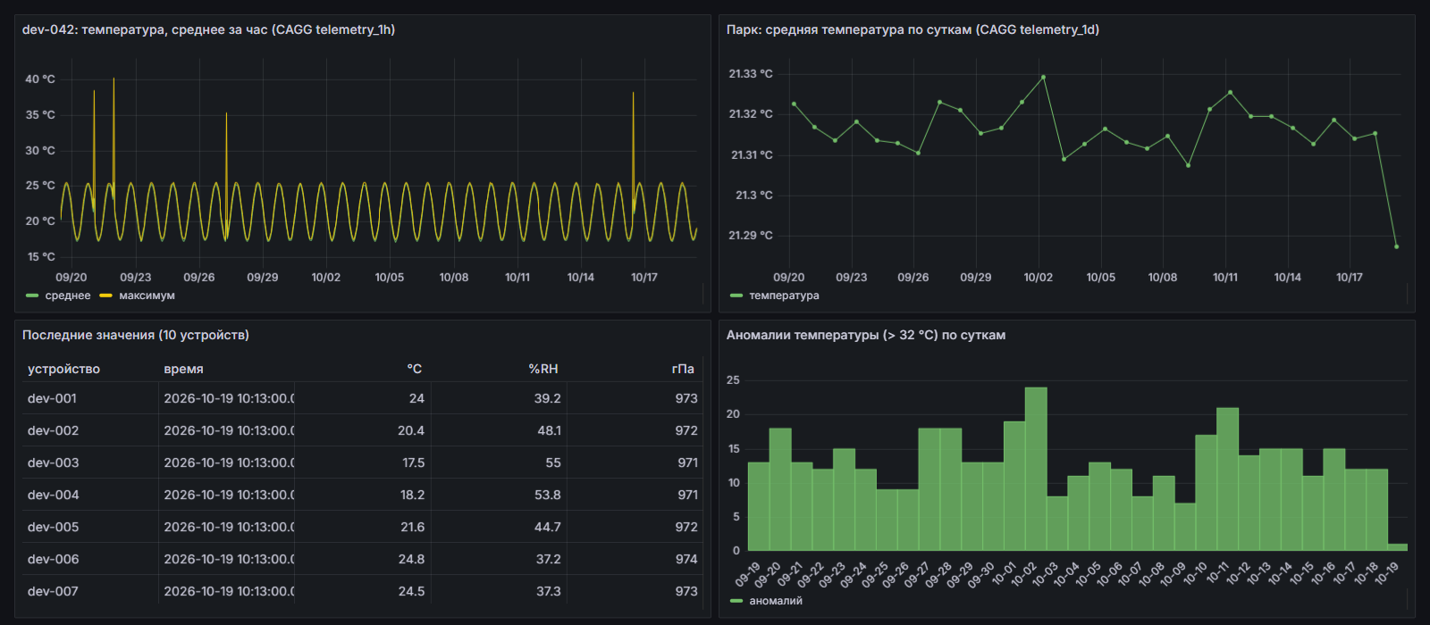
Рисунок 4 – Дашборд Grafana: 4 панели на данных TimescaleDB
7. ОТВЕТЫ НА КОНТРОЛЬНЫЕ ВОПРОСЫ
1. Почему узкая схема сжимается лучше широкой? В узкой схеме каждая колонка однородна: время, число с плавающей точкой, короткий идентификатор. Это позволяет применить специализированные алгоритмы – delta-of-delta к равномерным меткам времени и Gorilla к значениям, которые меняются от отсчёта к отсчёту на сотые доли, а сегментация по (device_id, metric_id) собирает в одну порцию гладкий ряд одной метрики. JSONB для TimescaleDB – непрозрачный документ, который сжимается только универсальным алгоритмом. В эксперименте коэффициент узкой схемы выше (13,1× против 12,0×), но абсолютный объём широкой меньше (4,2 против 6,5 Б на измерение), потому что узкая повторяет время и device_id для каждой метрики. Главное преимущество узкой схемы – не объём, а скорость запросов по отдельной метрике (в 1,5–4,6 раза быстрее) и возможность добавлять метрики без изменения схемы.
2. Что такое chunk и как его размер влияет на производительность? Чанк – физическая таблица, в которой hypertable хранит данные одного интервала времени (здесь 7 суток, 53 чанка за год). Запрос с условием по времени читает только нужные чанки, а компрессия, удаление по retention и перенос в холодный уровень выполняются целыми чанками. Слишком мелкие чанки увеличивают накладные расходы на планирование запросов и число объектов в базе, слишком крупные не помещаются в память вместе с индексами, ухудшают отсечение по времени и делают retention грубым: удаляется только чанк, целиком вышедший за границу. Рекомендуется подбирать интервал так, чтобы последний (активный) чанк с индексами занимал порядка четверти оперативной памяти; для нашего потока около 4,7 МБ в сутки без сжатия чанк в 7 суток – с большим запасом.
3. Зачем нужны continuous aggregates, если есть индексы? Индекс ускоряет поиск строк, но не уменьшает их число: чтобы построить годовой график парка, база всё равно должна прочитать и усреднить 5,3 млн значений (310 мс). Непрерывный агрегат хранит заранее посчитанные результаты (36,5 тыс. суточных значений) и обновляется инкрементально – пересчитываются только изменившиеся интервалы. Годовой график по агрегату строится за 29 мс (11×), а сырые данные после агрегации можно сжать или удалить раньше, сохранив агрегаты надолго. Для коротких интервалов (сутки) выигрыша почти нет – агрегаты нужны для дашбордов и отчётов за длинные периоды.
4. Сошёлся ли измеренный объём с расчётом Practice 9? Объясните расхождение. Не сошёлся, если считать только полезные поля. Расчёт «время 8 Б + значение 8 Б + номер метрики 2 Б + идентификатор устройства около 8 Б» даёт 26 Б на измерение, или около 550 МБ, а измерено 1711 МБ – 85 Б, в 3,3 раза больше. Расхождение дают накладные расходы PostgreSQL: заголовок каждой строки 23 Б, указатель на строку 4 Б, выравнивание полей, незаполненное место на страницах и индекс (device_id, ts). После компрессии картина обратная: 6,5 Б на измерение – в 4 раза меньше расчётного. Поэтому расчёт хранения должен включать коэффициент накладных расходов для несжатых данных (около 3) и коэффициент сжатия для архивных (около 10), и проверяться измерением на реальных данных.
ЗАКЛЮЧЕНИЕ
Развёрнута TimescaleDB, загружено 21,0 млн измерений в узкой и 5,26 млн строк в широкой схеме. Компрессия с сегментацией по устройству сократила объём в 13,1 и 12,0 раза и одновременно ускорила все 4 типовых запроса – годовую выборку устройства в 50 раз. Непрерывные агрегаты ускоряют длинные запросы до 11 раз, retention удаляет данные целыми чанками, а холодный срез в Parquet занимает 2,2 Б на измерение – втрое меньше сжатой базы. Выбрана узкая схема со сжатием: при близком объёме она в 1,5–4,6 раза быстрее по запросам к отдельной метрике, использует типизированные колонки и не требует изменения схемы при добавлении метрик; широкую JSONB-схему разумно использовать для редких разнородных атрибутов, а не для основной телеметрии.

